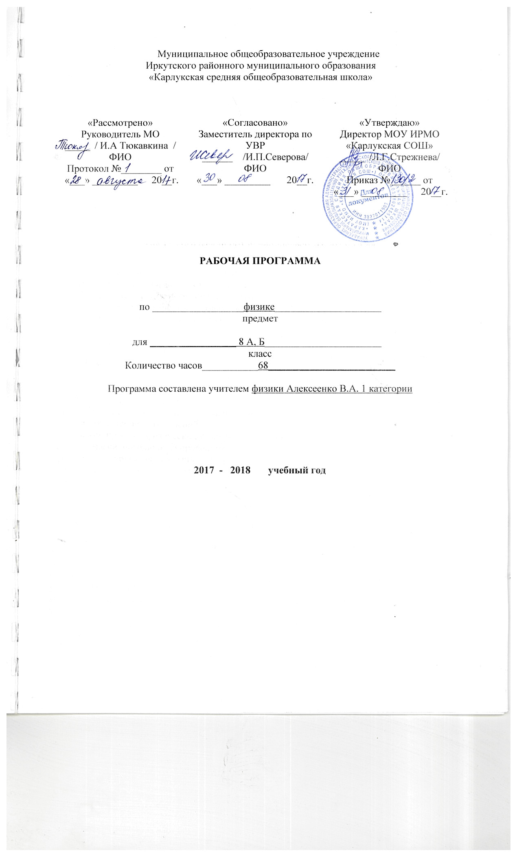
Требования к уровню подготовки обучающихся
Учащимся необходимо знать и уметь:
1. Тепловые явления :
Наблюдение и описание различных видов теплопередачи; объяснение этих явлений на основе представлений об атомно-молекулярном строении вещества, закона сохранения энергии в тепловых процессах; объяснение этих явлений.
Измерение физических величин: температуры, количества теплоты, удельной теплоемкости, удельной теплоты плавления льда, влажности воздуха.
Проведение простых физических опытов и экспериментальных исследований по выявлению зависимостей: температуры остывающей воды от времени, температуры вещества от времени при изменениях агрегатных состояний вещества.
Практическое применение физических знаний для учета теплопроводности и теплоемкости различных веществ в повседневной жизни.
Объяснение устройства и принципа действия физических приборов и технических объектов: термометра, психрометра, паровой турбины, двигателя внутреннего сгорания, холодильника.
2. Электрические явления:
Наблюдение и описание электризации тел, взаимодействия электрических зарядов, теплового действия тока; объяснение этих явлений.
Измерение физических величин: силы тока, напряжения, электрического сопротивления, работы и мощности тока.
Проведение простых физических опытов и экспериментальных исследований по изучению: электростатического взаимодействия заряженных тел, последовательного и параллельного соединения проводников, зависимости силы тока от напряжения на участке цепи.
Практическое применение физических знаний для безопасного обращения с электробытовыми приборами; предупреждения опасного воздействия на организм человека электрического тока.
Объяснение устройства и принципа действия физических приборов и технических объектов: амперметра, вольтметра.
3. Магнитные явления:
Наблюдение и описание взаимодействия магнитов, действия магнитного поля на проводник с током; объяснение этих явлений.
Проведение простых физических опытов и экспериментальных исследований по изучению: действия магнитного поля на проводник с током.
Практическое применение физических знаний для изучения устройства и принципа действия электрического звонка, телеграфного аппарата, электромагнитного реле, динамика, электродвигателя.
Объяснение устройства и принципа действия физических приборов и технических объектов: электрического звонка, телеграфного аппарата, электромагнитного реле, динамика, электродвигателя.
4. Световые явления :
Наблюдение и описание отражения, преломления и дисперсии света; объяснение этих явлений.
Измерение физических величин: фокусного расстояния собирающей линзы.
Проведение простых физических опытов и экспериментальных исследований по изучению: угла отражения света от угла падения, угла преломления света от угла падения.
Практическое применение физических знаний для выявления зависимости угла отражения света от угла падения, угла преломления света от угла падения.
Объяснение устройства и принципа действия физических приборов и технических объектов: очков, фотоаппарата, проекционного аппарата.
- Решать задачи на применение изученных физических законов;
- осуществлять самостоятельный поиск информации естественнонаучного содержания с использованием различных источников (учебных текстов, справочных и научно-популярных изданий, компьютерных баз данных, ресурсов Интернета), ее обработку и представление в разных формах (словесно, с помощью графиков, математических символов, рисунков и структурных схем);
- использовать приобретенные знания и умения в практической деятельности и повседневной жизни для рационального использования, обеспечения безопасности в процессе использования электрических приборов, водопровода, сантехники и газовых приборов.

Содержание учебного курса
8 класс

1. Тепловые явления
Тепловое движение. Тепловое равновесие. Температура и ее измерение. Связь температуры со средней скоростью теплового хаотического движения частиц.
Внутренняя энергия. Работа и теплопередача как способы изменения внутренней энергии тела. Виды теплопередачи: теплопроводность, конвекция, излучение. Количество теплоты. Удельная теплоемкость. Плавление и кристаллизация. Удельная теплота плавления и парообразования. Удельная теплота сгорания. Расчет количества теплоты при теплообмене.
Закон сохранения энергии в тепловых процессах. Необратимость процессов теплопередачи.
Испарение и конденсация. Насыщенный пар. Влажность воздуха.
Кипение. Зависимость температуры кипения от давления. Принципы работы тепловых двигателей. Паровая турбина. Двигатель внутреннего сгорания. КПД теплового двигателя. Объяснение устройства и принципа действия холодильника.
Преобразования энергии в тепловых машинах. Экологические проблемы использования тепловых машин.
Лабораторные работы:
- Сравнение количества теплоты при смешивании воды разной температуры.
- Определение удельной теплоемкости твердого тела.

2. Электрические явления
Электризация тел. Электрический заряд. Два вида электрических зарядов. Взаимодействие зарядов. Закон сохранения электрического заряда.
Электрическое поле. Действие электрического поля на электрические заряды. Проводники, диэлектрики и полупроводники. Дискретность электрического заряда. Электрон. Строение атома.
Постоянный электрический ток. Источники постоянного тока. Действия электрического тока. Сила тока. Амперметр. Напряжение. Вольтметр. Электрическое сопротивление. Электрическая цепь. Закон Ома для участка электрической цепи. Последовательное и параллельное соединения проводников. Удельное сопротивление. Реостаты. Работа и мощность электрического тока. Закон Джоуля-Ленца. Лампа накаливания. Плавкие предохранители. Носители электрических зарядов в металлах, полупроводниках, электролитах и газах. Полупроводниковые приборы.
Лабораторные работы:
  - Сборка электрической цепи и измерение силы тока на различных участках электрической цепи.
  - Сборка электрической цепи и измерение напряжения на различных участках электрической цепи.
  - Определение сопротивления проводника при помощи амперметра и вольтметра
  - Регулирование силы тока реостатом и измерение сопротивления проводника с помощью амперметра и вольтметра.
  - Измерение мощности и работы тока в электрической лампе.

3. Магнитные явления
Опыт Эрстеда. Магнитное поле тока. Взаимодействие постоянных магнитов. Магнитное поле Земли. Электромагнит. Действие магнитного поля на проводник с током. Сила Ампера. Электродвигатель. Электромагнитное реле.
Лабораторные работы:
9 Сборка электромагнита и испытание его действия.
10 Изучение электрического двигателя постоянного тока.

4. Световые явления
Источники света. Прямолинейное распространение света. Отражение и преломление света. Закон отражения света. Плоское зеркало. Линза. Фокусное расстояние линзы. Формула линзы. Оптическая сила линзы. Построение изображений даваемых тонкой линзой. Глаз как оптическая система. Оптические приборы. Принцип действия проекционного аппарата и фотоаппарата.
Свет - электромагнитная волна. Дисперсия света. Влияние электромагнитных излучений на живые организмы.
Лабораторные работы:
11 Получение изображения с помощью линзы.

Тематический план

№ п/п | Тема | Количество часов
8 класс
1 | Тепловые явления | 24
2 | Электрические явления | 27
3 | Электромагнитные явления | 5
4 | Световые явления | 12
итого |  | 68

Календарно – тематическое планирование

№ урока | Тема урока | Кол-во часов | Контрольные, практические, лабораторные работы | Дата
 |  |  |  | план | факт | корректировка
Раздел 1 Молекулярная физика ( 24 ч.)

1. | 1. Инструктаж по ОТ. Тепловые явления . | 1 |  | 05.09
2. | 2. Внутренняя энергия. Способы её изменения. | 1 |  | 07.09
3. | 3. Виды теплопередачи. | 1 |  | 12.09
4. | 4. Примеры теплообмена в природе и технике. | 1 |  | 14.09
5. | 5. Расчёт изменения внутренней энергии. | 1 |  | 19.09
6. | 6. Удельная теплоёмкость. | 1 |  | 21.09
7. | 7. Расчет количества теплоты при нагревании и охлаждении тела, | 1 |  | 26.09
8. | 8. Решение задач на расчёт количества теплоты. | 1 |  | 28.09
9. | 9. Количество теплоты, выделяющееся при сгорании топлива. | 1 |  | 03.10
10. | 10. Закон сохранения внутренней энергии. | 1 |  | 05.10
11. | 11. Контрольная работа № 1 «Тепловые явления». | 1 | Контрольная работа №1 "Тепловые явления". | 10.10
12. | 12. Лабораторная работа № 1,2 «Сравнение Q при смешивании воды», «'Измерение удельной теплоёмкости» | 1 | Лабораторная работа № 1,2 "Сравнение Q при смешивании воды" ''Измерение удельной теплоёмкости " | 12.10
13. | 13. Агрегатные состояния вещества. | 1 |  | 17.10
14. | 14. Плавление и отвердевание кристаллических тел. | 1 |  | 19.10
15. | 15.Удельная теплота плавления. | 1 |  | 24.10
16. | 16. Решение задач на определение количества теплоты при плавлении. | 1 |  | 26.10
17. | 17. Испарение и конденсация. | 1 |  | 31.10
18. | 18. Кипение. | 1 |  | 09.11
19. | 19. Влажность воздуха. Лабораторная работа № 3 «Определение влажности воздуха» | 1 | Лабораторная работа № 3 "Определение влажности воздуха." | 14.11
20. | 20. Количество теплоты, необходимое для парообразования. | 1 |  | 16.11
21. | 21. Решение задач на определение количества теплоты при парообразовании. | 1 |  | 21.11
22 | 22. Тепловые двигатели. Двигатель внутреннего сгорания. | 1 |  | 23.11
23 | 23. Паровая турбина.  Экологические проблемы использования тепловых машин. | 1 |  | 28.11
24 | 24. Контрольная работа № 2 «Изменение агрегатных состояний вещества» | 1 | Контрольная работа № 2 "Изменение агрегатных состояний вещества." | 30.11
Раздел 2. Электродинамика ( 27 ч. )

25 | 1. Электризация тел. Два рода зарядов. | 1 |  | 05.12
26 | 2. Электроскоп. Электрическое поле. | 1 |  | 07.12
27 | 3. Дискретность электрического заряда. Электроскоп. | 1 |  | 12.12
28 | 4. Строение атома .Опыт Резерфорда. | 1 |  | 14.12
29 | 5. Объяснение электрических явлений. | 1 |  | 19.12
30 | 6. Электрический ток. | 1 |  | 21.12
31 | 7. Электрическая цепь. Электрический ток в металлах и электролитах. | 1 |  | 26.12
32 | 8. Действие электрического тока. Направление электрического тока. | 1 |  | 28.12
33 | 9. Решение задач. Лабораторная работа № 4 «Сборка электрической цепи и измерение силы тока». | 1 | Лабораторная работа 4 "Сборка электрической цепи и измерение силы тока". | 16.01
34 | 10. Электрическое напряжение. | 1 |  | 18.01
35 | 11. Решение задач. Лабораторная работа № 5 « Сборка электрической цепи и измерение напряжения». | 1 | Лабораторная работа № 5 " Сборка электрической цепи и измерение напряжения". | 23.01
36 | 12. Электрическое сопротивление. Удельное сопротивление. | 1 |  | 25.01
37 | 13. Закон Ома для участка цепи. | 1 |  | 30.01
38 | 14. Реостаты. Решение задач на использование закона Ома. | 1 |  | 01.02
39 | 15. Лабораторная работа № 6.7 « Регулирование I реостатом» "Исследование I в проводнике от U» | 1 | Лабораторная работа 6, 7 " Регулирование I реостатом" "Исследование I в проводнике от U" | 06.02
40 | 16. Последовательное соединение проводников. | 1 |  | 08.02
41 | 17. Параллельное соединение проводников. | 1 |  | 13.02
42 | 18. Смешанное соединение проводников. | 1 |  | 15.02
43 | 19. Решение задач "Соединение проводников" | 1 |  | 20.02
44 | 20. Контрольная работа № 3 « Строение атома. Сила тока, напряжение. Сопротивление» | 1 | Контрольная работа № 3 " Строение атома. Сила тока, напряжение. Сопротивление." | 22.02
45 | 21. Работа и мощность электрического тока. | 1 |  | 27.02
46 | 22. Нагревание проводников током. Закон Джоуля-Ленца. | 1 |  | 01.03
47 | 23. Применение теплового действия электрического тока. | 1 |  | 06.03
48 | 24. Решение задач по теме « Работа и Мощность.» | 1 |  | 09.03
49 | 25. Лабораторная работа №8 «Измерение работы и мощности электрического тока» | 1 | Лабораторная работа № 8 "Измерение работы и мощности электрического тока" | 13.03
50 | 26. Решение задач по теме «Электрические явления». | 1 |  | 15.03
51 | 27. Контрольная работа № 4. « Электрические явления». | 1 |  | 17.03
Раздел №3 Магнитные явления (5 часов)

52 | 1. Магнитное поле тока. | 1 |  | 31.03
53 | 2. Лабораторная работа № 9 «Сборка электромагнита и исследование его действия» | 1 | Лабораторная работа № 9 "Сборка электромагнита и исследование его действия" | 03.04
54 | 3. Постоянные магниты. Магнитное поле Земли. | 1 |  | 05.04
55 | 4. Действие магнитного поля на проводник с током. Электродвигатель. | 1 |  | 10.04
56 | 5. Лабораторная работа № 10 « Изучение электрического двигателя постоянного тока» (на модели) | 1 | . Лабораторная работа № 10" Изучение электрического двигателя постоянного тока" (на модели) | 12.04
Раздел 4. Оптика. (12 ч.)

57 | Раздел 4. Оптика. (12 ч.)  1.Источники света. Прямолинейное распространение света. | 1 |  | 17.04
58 | 2. Отражение света. Законы отражения. | 1 |  | 19.04
59 | 3. Изображение в плоском зеркале. | 1 |  | 24.04
60 | 4 . Преломление света. | 1 |  | 26.04
61 | 5. Линзы. | 1 |  | 03.05
62 | 6. Построение изображений, полученных с помощью линзы. | 1 |  | 08.05
63 | 7. Решение задач на построение изображений, полученных при помощи линзы. | 1 |  | 10.05
64 | 8. | 1 |  | 15.05
65 | 9. Формула тонкой линзы. Лабораторная работа № 11 «Получение изображения при помощи линзы». | 1 | Лабораторная работа № 11 "Получение изображения при помощи линзы". | 17.05
66 | 10. Решение задач по теме « Световые явления» | 1 |  | 22.05
67 | 11.Контрольная работа № 5» Световые явления» |  | Контрольная работа № 5" Световые явления" | 24.05
68 | 12 Итоговая контрольная работа |  |  | 29.05

